Nombre Alumno: Juan Delgado Higueras

Curso 2021/2021

Recordando: Instalación Git:

Nos vamos a la página oficial git-scm.com y pulsamos para descargar en Windows

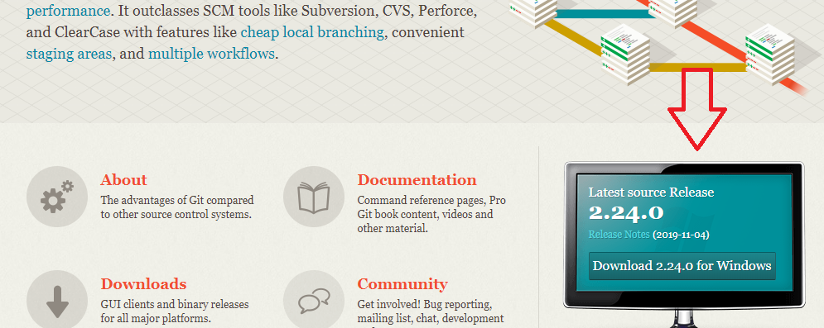

Instalo con todas las opciones por defecto (simplemente si quiero puedo cambiar el editor de texto por Notepad ++)
A) Explica brevemente qué es GIT, para que sirve y los estados de git

Es un sistema de control de versiones en el que podemos llevar un control y asegurar nuestro trabajo.
Un servidor que aloja, todas las copias de seguridad de tu proyecto.

Estados de Git:
Confirmado, modificado y preparado

1º Crea la siguiente estructura:
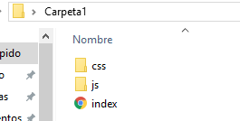

Index.html esta vacio
Dentro de la carpeta css tengo un fichero vacio llamado estilo.css
Dentro de la carpeta js tengo un fichero vacio llamado animación.js
2.- Sobre Carpeta1 con el botón derecho del ratón lanzo lanzo git bash.
2.1.- ¿Que comando tengo que poner para convertir esta carpeta en un un repositorio de Git?
Git init

2.2.- ¿Qué significa lo que acabamos de hacer?
La carpeta1 se crea como un repositorio

2.3.- ¿Ha experimentado algún cambio Carpeta1? (Aparecen nuevos ficheros, se cambia algo o todo sigue igual ). Si hay algún cambio muéstralo y explícalo
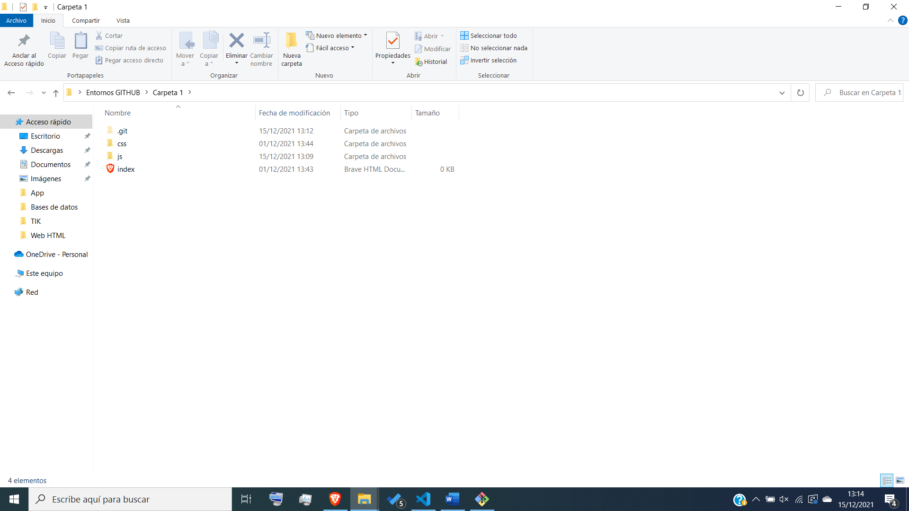

Se crea una carpeta oculta con el nombre .git

2.4.- Si saliera de la consola de git Sería necesario volver a repetir el comando (git init)
No

3.- Lo primero que debemos hacer cuando instalamos Git es configurar el nombre y el mail del usuario de git
3.1- ¿Qué comando debería poner para ver el nombre de usuario y mail del usuario de git ?
Git config --global -l

3.2.- Si quiero cambiar el nombre del usuario de git. ¿Qué comando debo poner?
Git config –-global user.name “Antonio”

3.3.- Si quiero cambiar el mail del usuario de git. ¿Qué comando debo poner?
Git config –-global user.email “antonio99@gmail.com”

3.4.- Para ver la versión de git que tengo instalada. ¿Qué comando debo poner?
Git --version

4.- Para ver el estado actual de los archivos. ¿Qué comando debo poner?
Git status

5.- Muestra (realiza un recorte de pantalla) y explica lo que aparece en pantalla
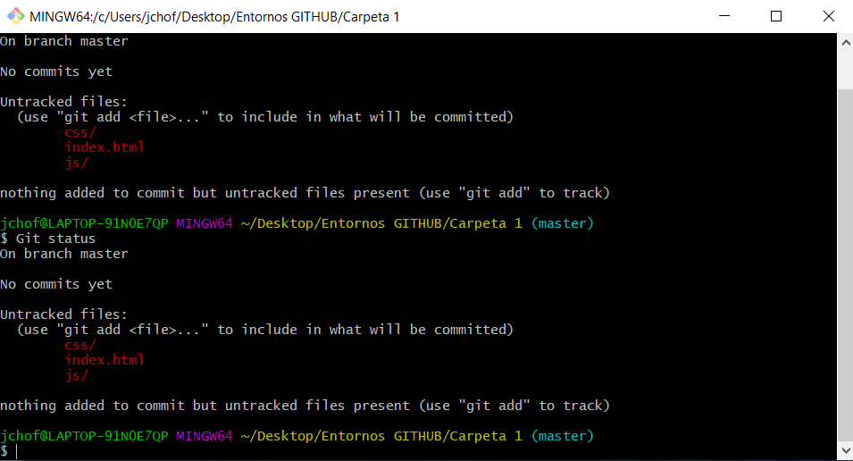

Las carpetas en rojo están en el áre de trabajo. Están en rojo por que no lo tenemos subido a ningún lado.

5.1.- Para pasar index.html al area de staging ¿Qué comando debo poner?
Git add index.html

5.2.- Comprueba que se ha pasado al área de staging . Muéstralo con una captura de pantalla
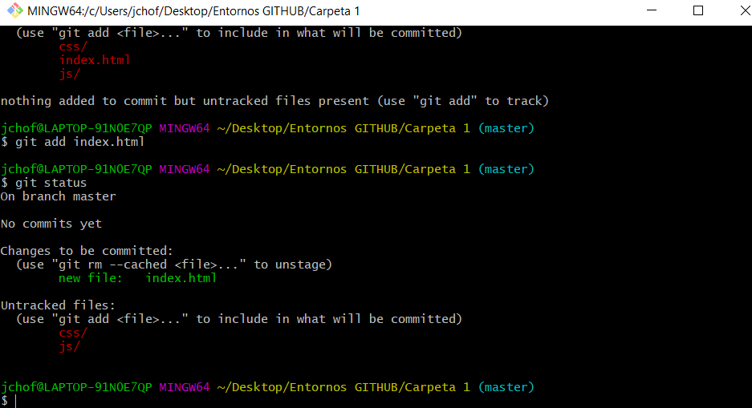

Ha desaparecido el index.html del área de preparado.

5.3.- Para pasar todos los ficheros del area de staging ¿Qué comando debo poner?
Git add .

5.4.- ¿Qué otros comandos puedo poner apara hacer lo mismo?
Git add all
Git add -A

5.5.- Comprueba estos cambios (pantallazo). Explica que significa estar en el área de staging (preparados)
Es un área en la que los ficheros están esperando para ser confirmados

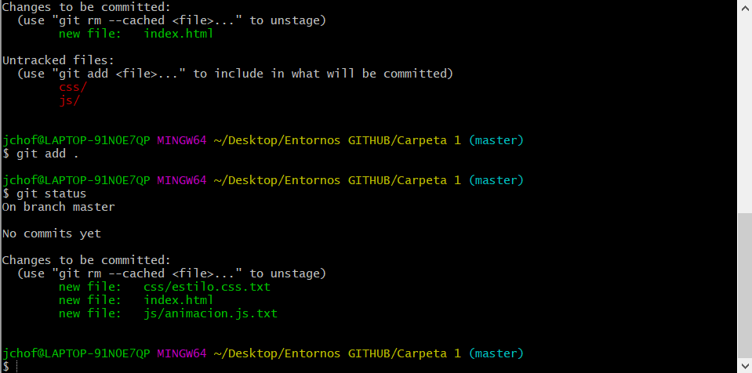

6.- Para confirmarlos ¿Qué comando debo poner?
Git commit -m “Primer commit”

6.1.- Haz un git status. Muestra un pantallazo y explica la situación (es decir que significa estar confirmado)
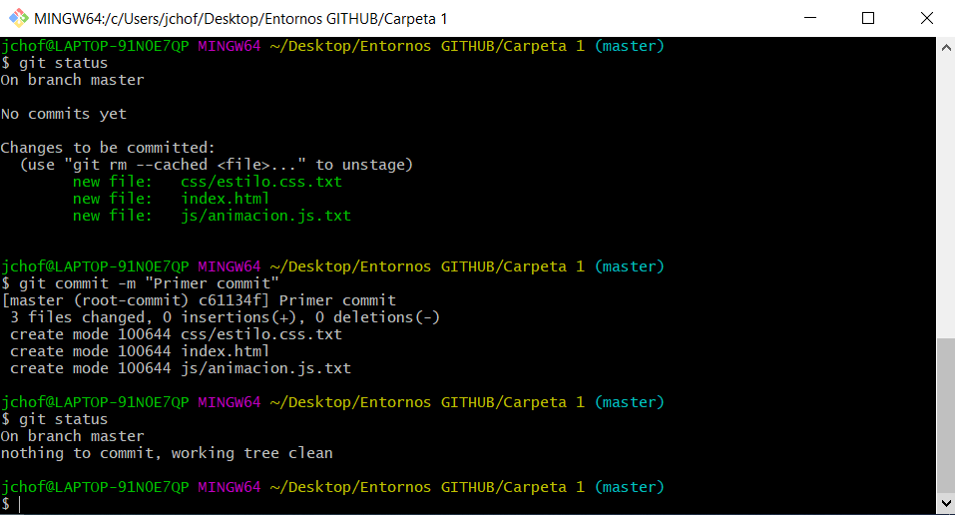

No hay nada para confirmar.

6.2.- Modifico el fichero index.html (Escribo “versión 1 de index.html”). Haz un git status, muestra lo que aparece en pantalla y explícalo
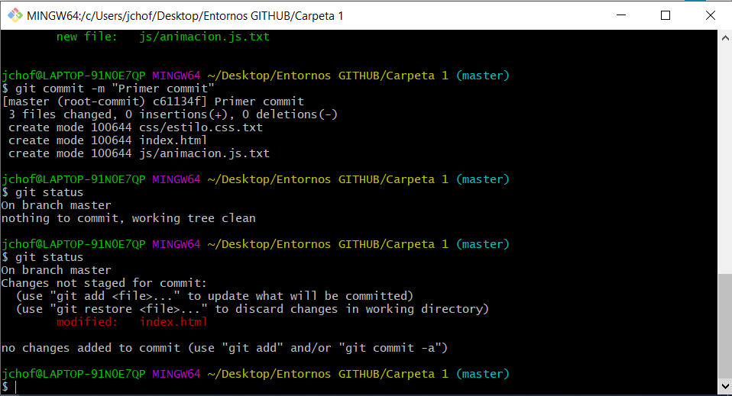

6.3.- Si quiero ver las diferencias entre el fichero index del área de trabajo y el fichero index que está confirmado. ¿Qué comando debo poner?
Git diff index.html

6.4.- Si quiero dejar el fichero index como estaba el que hemos confirmado. ¿Qué comando debo poner?
Git checkout -- index.hmtl

6.5.- Comprueba abriendo el fichero index que estos cambios se han realizado. Muestra con un pantallazo el contenido del fichero index.html

6.6.- Comenta qué es lo que hace git checkout
Sirve para cambiarnos de rama

6.7.- Ahora modificamos de nuevo el fichero index.html (Escribimos “Version 2 de index”). Pasasmos al area de staging y hacemos un comit con el titulo “version2 de index”. Muestra los comandos necesarios para hacer esto.
Git add .
Git commit -m”versión 2 de index”

6.8 Ahora tenemos dos commit hechos .Cómo puedo ver todos los commit que he hecho ¿Qué comando debo poner?
Git log

6.9.- Explica que es el número tan grande que sale al lado del commit
El nombre del commit y el resultado de aplicar una función has sha1

7.- Voy a agregar un fichero a la carpeta js un nuevo documento llamado validación.js (contenido validación version1) y modifico index.htm (contenido: versión 3 de index).
7.1- Para ver es estado de los ficheros. ¿Qué comando debo poner?
Copiar archivo animación y cambias nombre por validacion, abres el archivo y escribes “Validacion version 1”. Abrir index y poner “Version 3 de index”. COMANDO: git status

7.2- Quiero pasar al area de staging el fichero todos los fichero ¿Qué comando debo poner?
git add .

7.3- Quiero comprobar que todos los ficheros modificados están en el area de staging ¿Qué comando debo poner? Y haz una captura de pantalla
git status

7.4.- Quiero hace una confirmación como mensaje “ modifico index versión 3”. ¿Qué comando debo poner?
git commit -m “version 3 de index”

7.5.- Comprueba que el area de working esta limpia”. ¿Qué comando debo poner?
Git status

7.6.- Cómo puedo ver todos los commit que he hecho ¿Qué comando debo poner?
Git log

8.- En la carpeta css añado:
.-un fichero llamado index.css (contenido: Versión 1 de index.css)
.- otro fichero llamado index2.css (contenido: Versión 1 de index2.css)
8.1.- Quiero pasar al área de staging el fichero index.css ¿Qué comando debo poner?

git add css/index.css

8.2.- Haz un git status y comprobarás que tengo el fichero index2.css en el area de working y index.css en el area de staging. Quiero pasar index.css del area de staging al area de working. ¿Qué comando debo poner?
git reset css/index.css

8.3.- Comprueba que ha pasado al área de working y haz una captura de pantalla
COMANDO: git status *HACER CAPTURA*

8.4.- Quiero pasar todos los fichero al área de staging . ¿Qué comando debo poner?
Git add .

8.5.- Compruébalo
Git status

8.6. Quiero pasar todos los ficheros del área de staging al área de working. ¿Qué comando debo poner?
Git reset

8.7.- Compruébalo
Git status

8.8.- Finalmente paso todos los ficheros al area de staging y hago un commit con el comentario “ añado contenido css”
Git add .
Git commit -m “Añado contenido a css”

8.9.- Haz una captura de pantalla del listado de commit que llevamos hasta el momento.
Git log

8.10.- Me he equivocado en el comentario del ultimo commit(“ añado contenido css”) y quiero modificarlo (“ añado contenido a la carpeta css”) ¿Qué comando debo poner?
git commit - -amend -m “añado contenido a la carpeta css”

8.11.- Compruébalo y haz una captura de pantalla
Git log

9.- Necesito ayuda sobre el comando add de git . ¿Qué comando debo poner?
Git help add

9.1.- Describe lo que ha pasado
Nos muestra ayuda para utilizar el comando git add

10.- A veces se utilizan alias para nombrar a un comando con un nombre más corto. Quiero hacer un alias al comando log por l ¿Qué comando debo poner?

git config - -global alias.l “log”

10.1.- Comprueba que funciona

10.2.- A veces se utilizan alias para nombrar a un comando con un nombre más corto. Quiero hacer un alias al comando status por s ¿Qué comando debo poner?
git config - -global alias.s “status”

10.3.- Comprueba que funciona

11.- Comandos MV y RM

git mv nombre nuevo_nombre -- Cambia el nombre de un fichero
git rm nombre -- Borra el fichero

11.1.- Añado un fichero principal.html (contenido: versión1 principal) a carpeta1

Hago un status luego lo añado a la zona de staging y finalmente un commit con el comentario “Añado Principal”. Escribe los comandos

git status | git add . | git commit -m “Añado Principal”

11.2.- Si no quisimos llamarlo principal sino que queríamos llamarlo prin bastaría con cambiarlo de nombre y hacer un commmit, pero si quiero tener un control de los cambios de nombres por si quiero refactorizar u otra cosas es conveniente hacerlo con el comando git mv y asi llevamos un control de todos los cambio. Escribe el comando para cambiar de nombre y haz un git status y haz una captura de pantalla.

git mv principal.html prin.html

11.3.- Ahora haz un commit con el comentario “camio de nombre a principal”
git commit -m “cambio de nombre a principal”

11.4.- Ahora nos arrepentimos de haber creado el fichero prin.html bastaría con borrarlo y hacer un commit pero queremos llevar un control de eso para eso lo borramos con git rm y luego hacemos un commit con el comentario borro prin.html”
git rm prin.html | git commit -m “borro prin.html”

11.5.- haz una captura de pantalla de carpeta1 y muestra que se ha borrado el fichero prin.html

12.-Deshacer cambios con GIT: (Git Reset)

Para dar marcha atrás si habéis hecho un commit y os habéis arrepentido de hacerlo. Existen dos maneras de borrar ese commit:
- Eliminando junto al commit las modificaciones que este contiene
- Recuperándolas en el área de trabajo para seguir trabajando en ellas
En ambos casos, el comando que utilizaremos será «git reset».

a) Deshacer el commit perdiendo las modificaciones
Queremos deshacer el último commit. En este primer caso, queremos desechar los cambios introducidos en ese commit que contiene una serie de tests funcionales.
Para ello, ejecutamos el comando:
git reset --hard HEAD~1
git reset --hard d448119a385c8efe1510ee180902837fe6f9afb5
Ayuda el carácter ~ se escribe así (alt +126)
(OJO en el commit se han perdido y tendríamos que recurrir al reflog para recuperarlos.)
La sintaxis HEAD~1 del comando anterior la podríamos traducir como «El commit al que está apuntando la rama activa menos uno». Si hubiésemos ejecutado el comando:
git reset --hard HEAD~3

b) Deshacer el commit manteniendo las modificaciones
Existe la posibilidad de eliminar el commit pero manteniendo las modificaciones que contiene ese commit en el área de trabajo.
ejecutaríamos el siguiente comando:
git reset HEAD~1
git reset d448119a385c8efe1510ee180902837fe6f9afb5
Tras lo cual, el estado del repositorio sería:
Si miráis el estado veréis los siguiente:
- Al igual que en el caso anterior, el ultimo commit ha desaparecido
- A diferencia del caso anterior, el área de trabajo contiene las modificaciones que estaban en el commit que acabamos de borrar.

12.1.-Crea una nueva carpeta llamada Carpeta2 que será un repositorio nuevo en el que vamos a trabajar un poco el comando git reset .Crea un fichero llamado uno.txt (contenido “V1”). Ahora pasa al área de preparados y finalmente haz un commit con comentario “uno”.
git init | git add . | git commit -m “uno”

12.2.- Crea un fichero llamado dos.txt (contenido “V1”) y modificamos uno.txt (contenido “V2”).Haz un git estatus(muestra un pantallazo de la situación), pasa al área de preparados y finalmente haz un commit con comentario “dos”.

git status | git add . | git commit -m “dos”

12.3.- Crea un fichero llamado tres.txt (contenido “V1”) y modificamos dos.txt (contenido “V2”) uno.txt (contenido “V3”).Haz un git estatus (muestra un pantallazo de la situación), pasa al área de preparados y finalmente haz un commit con comentario “tres”.
git add . | git commit -m “tres”

12.4.- Crea un fichero llamado cuatro.txt (contenido “V1”) y modificamos tres.txt (contenido “V2”), dos.txt (contenido “V3”) uno.txt (contenido “V4”) .Haz un git estatus (muestra un pantallazo de la situación), pasa al área de preparados y finalmente haz un commit con comentario “cuatro”.

git add . | git commit -m “cuatro”

12.5.- Hago un git log
git log

12.6.- Ahora Crea una carpeta llamada copia y vamos a copiar la carpeta2 dos dentro de ella.

12.7.- Vamos a mostrar la diferencia entre git reset y git reset --hart. Primero mostramos los ficheros que tenemos en carpeta2

12.8.- Hago un git status y muestro un pantallazo
Git status

12.9.- Vamos a hace un reset –hart y explicaremos que es lo que pasa.
git reset --hard HEAD~1
git reset --hard a052cdea3cf8d72968973f41ca64e09c03d53aba (Sha1 del commit siguiente)

Esto movería el HEAD una posición hacia abajo (y los fichero del último commit se perderían.
git reset --hard HEAD~1

12.10.- Hago un git status y muestro un pantallazo
Git status

12.11 Hacemos un pantallazo de los ficheros de carpeta2
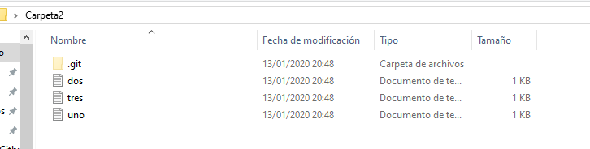

Vemos que el fichero4 ha desaparecido no se encuentra ni en el área de trabajo no en el repositorio.
12.12 Hacemos un git log y hacemos un pantallazo de la salida

12.13.- Ahora voy a retroceder a HEAD a uno. Que comando debo poner
Git resset –hard ~ “código”

12.14.- Hago un git status y muestro un pantallazo
Git status

12.15.- Hacemos un pantallazo de los ficheros de carpeta2
Ir a carpeta 2 y pantallazo

12.16.- En realidad los ficheros se pueden volver a tener. ¿Cómo? git reflog. Haz un git reflof y muestra lo que sala en pantalla. (git reflog muestra una lista de cosas que has hecho. Después permite a git hacer mágicamente un viaje en el tiempo hasta un punto en el pasado. Hay que comentar que este es el último recurso y no debería ser utilizado a la ligera.)
Git reflog

12.17.- Para dejar todo tal y como estaba puedo hacer reset –hard.
Git reset –hard y pegamos el número

12.18.- Haz un pantallazo de la carpeta2

12.19.- Haz un git log y muestra un pantallazo de la salida

git log + pantallazo

Vemos que todo ha vuelto a su estado inicial.
12.20 Ahora hago un git reset y miro las diferencias
Git reset HEAD ~3

12.21.- Hago un pantallazo de la carpeta de archivos
Pantallazo carpeta2

12.22.- Hago un git status y muestra la salida
Git status + pantallazo

12.23.- Comenta la situación

12.24.- Ahora podríamos cambiar el comentario de commit y quiero modificarlo (“ uno modificado”) ¿Qué comando debo poner?
Git commit –amend-m “uno Modificado”

12.25 Si volver el el puntero cuatro ¿Qué comando debo poner?
Git reset “código”

12.26.- Haz un pantallazo del área de trabajo y además abre los fichero para ver su contenido. Comenta lo que ves
Git status. El área de trabajo desaparece

13.-Volvemos al Repositorio Carpeta1 (recordando lo último que hicimos es borrar el fichero prin.html) Ahora queremos recuperar el archivo y ya no está en la ¿Qué comando debo poner?
Git reset --hard HEAD~1

13.1.- Muestra una captura de Carpeta1 par ver que de nuevo tenemos el fichero prin.html
Pantallazo carpeta 1

13.2.- Si quiero volver al punto de partida con el prin borrado que debo hacer
Git reflog
git reset –hard “código”

13.2.- Muestra una captura de pantalla de la Carpeta1

14.- Ramas y Uniones (Merge): Rama es una división de unos trabajos normalmente con el objetivo de hacer unos cambios que no estamos seguros que formaran parte de la rama principal
Vamos a hacer un primer tipo de merge llamado FAST Forward: consiste en que como no se ha hecho ningún cambio en la rama principal se puede hace un merge con la rama secundaria sin problemas.

14.1.- Creo un nuevo fichero llamado nuevafuncionalidad.html (Contenido “versión1 de nf”) . Mira el estado del área de trabajo
Git status
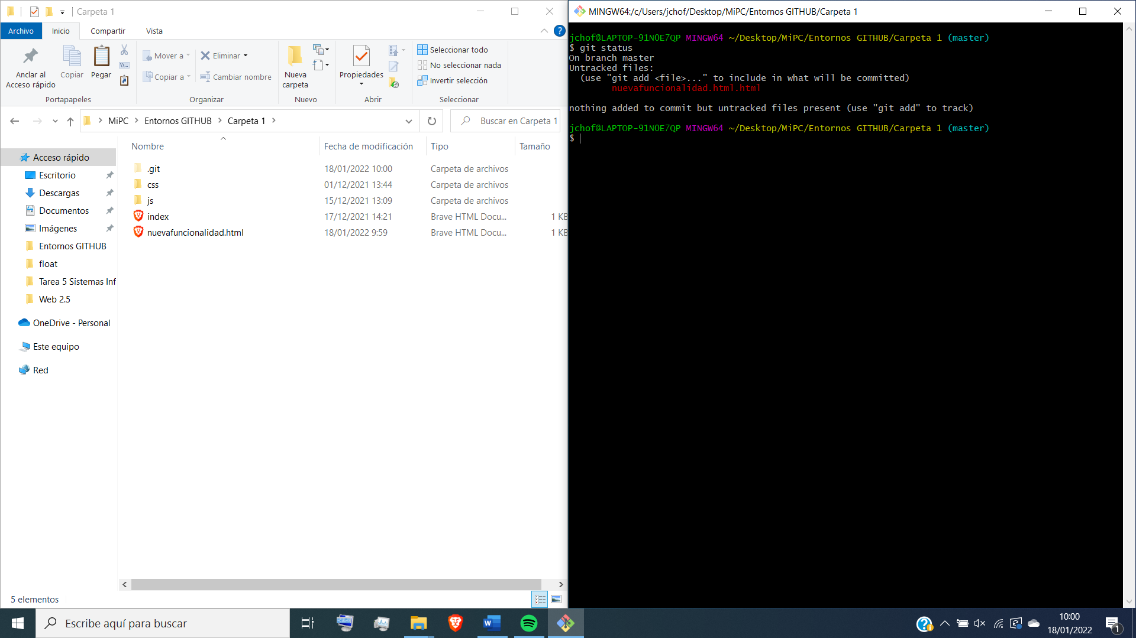

14.2.- Voy a crear una nueva rama llamada nuevarama1. ¿Qué comando debo poner?
Git branch nuevarama1

14.3.- Para obtener información utilizaríamos el comando git log, pero para tener una información más resumida utilizamos git log con los siguientes parámetros $ git log --oneline --decorate --all --graph

14.4.- Utilízalo y muestra el resultado de la pantalla
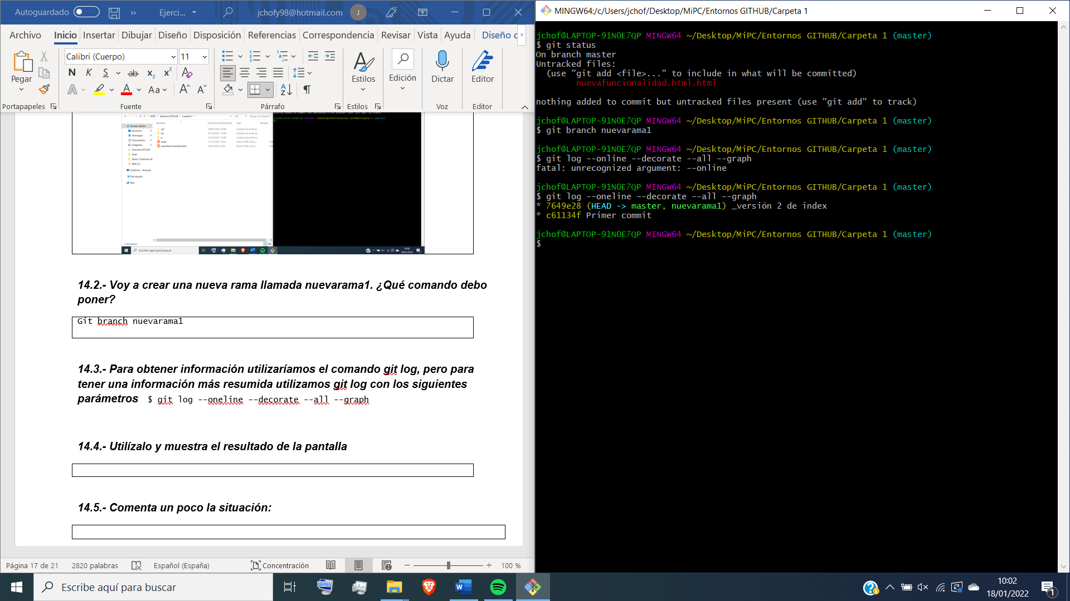

14.5.- Comenta un poco la situación:
Hay dos ramas la rama master y la rama uno, ahora mismo nos situamos en la rama master

14.6.- Nosotros queremos que el HEAD se posicione en nuevarama1 ¿Qué comando debo poner?

Git checkout nuevarama1

14.7.- Muestra que HEAD está nuevarama1 ¿Qué comando debo poner?

git log --oneline --decorate --all --graph

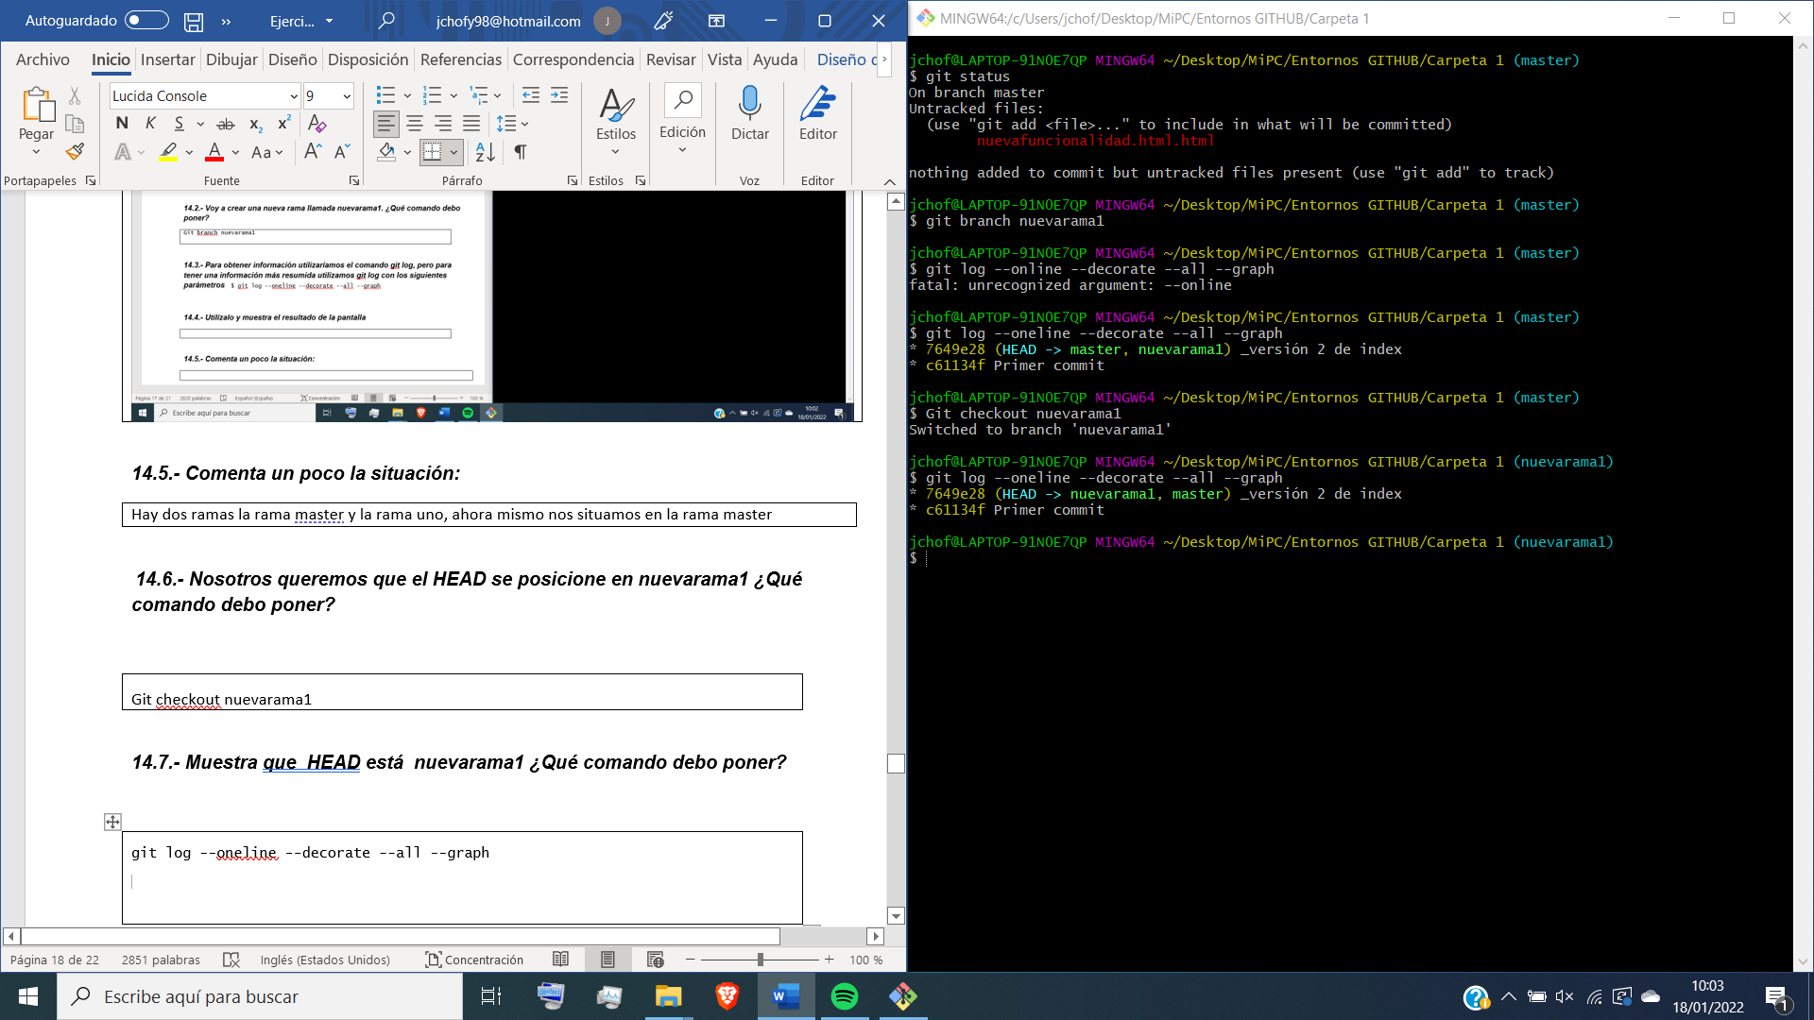

14.8.- Ahora hago un git add . y un git commit con el cometario “ nuevaf nuevarama1”

Git add.
Git commit -m “nueva rama1”
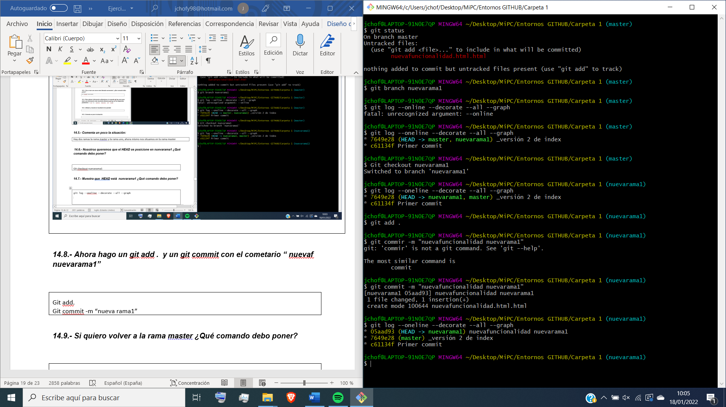

14.9.- Si quiero volver a la rama master ¿Qué comando debo poner?

Git checkout master

14.10.- Muestra un pantallazo de carpeta1

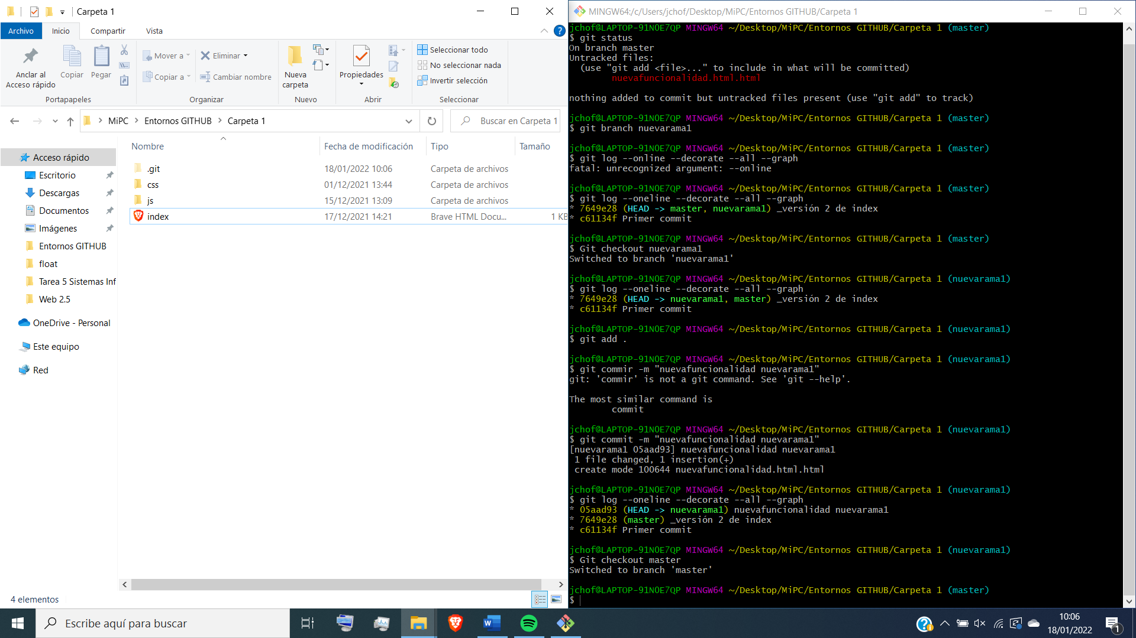

14.11.- Comenta la situación
El fichero ya no aparece porque hemos cambiado a la rama master y nosotros creamos el fichero en ramanueva1

14.12.- Si cambio a la rama nuevarama1 ¿el archivo volverá a aparecer? . Si es así muéstralo
Git checkout nuevarama1

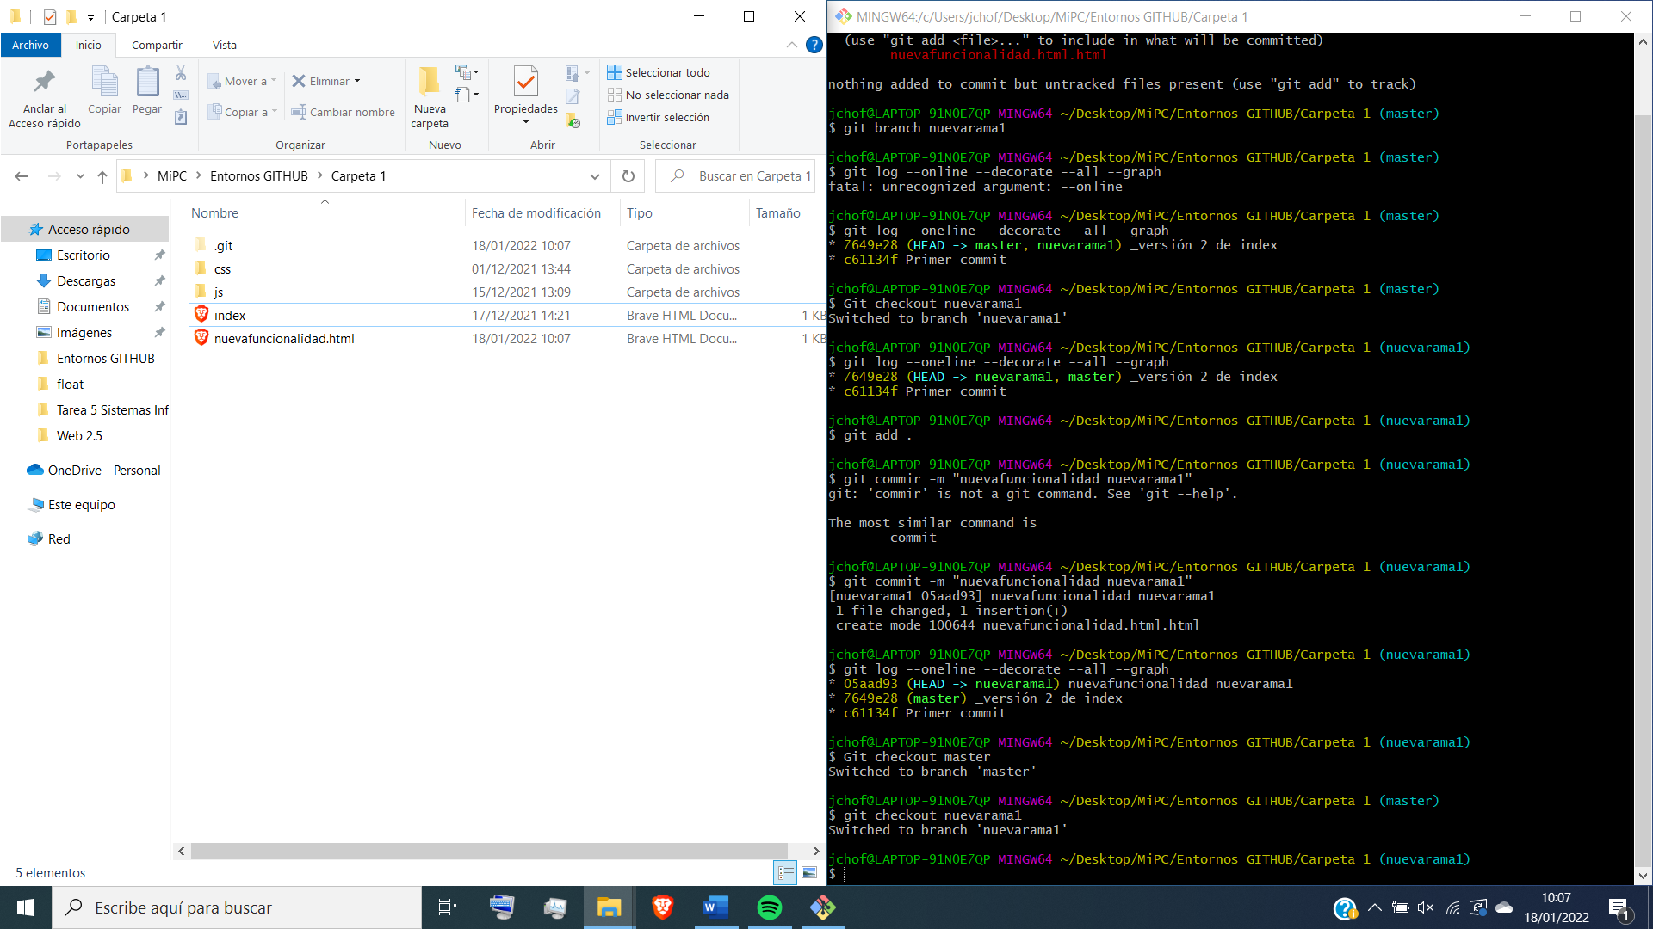

14.13.- Se supone que la nueva función está bien y queremos agregarlo al proyecto, para esto hago un merge (debo estar en la rama principal)
Git checkout master
Git merge master nuevarama1
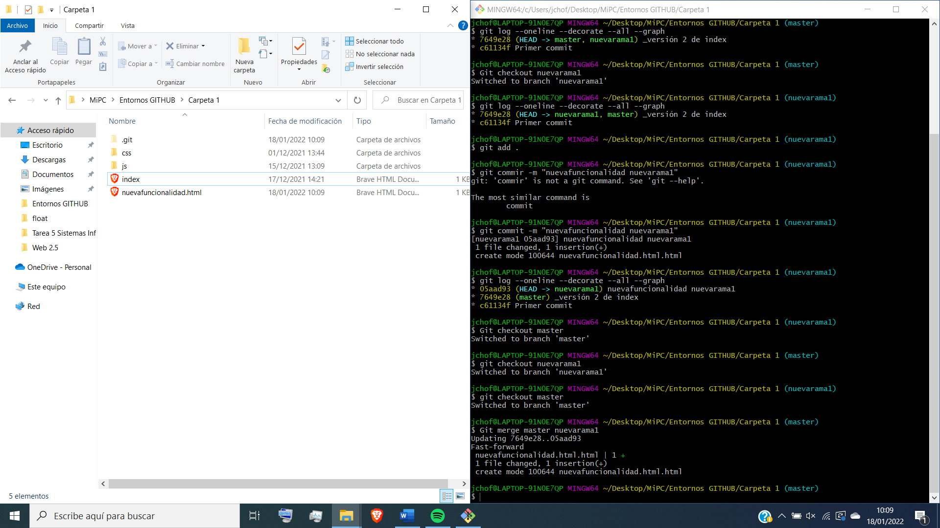

14.14.- Destruimos la rama nuevarama1. ¿Qué comando debo poner?
Git Branch -d nuevarama1
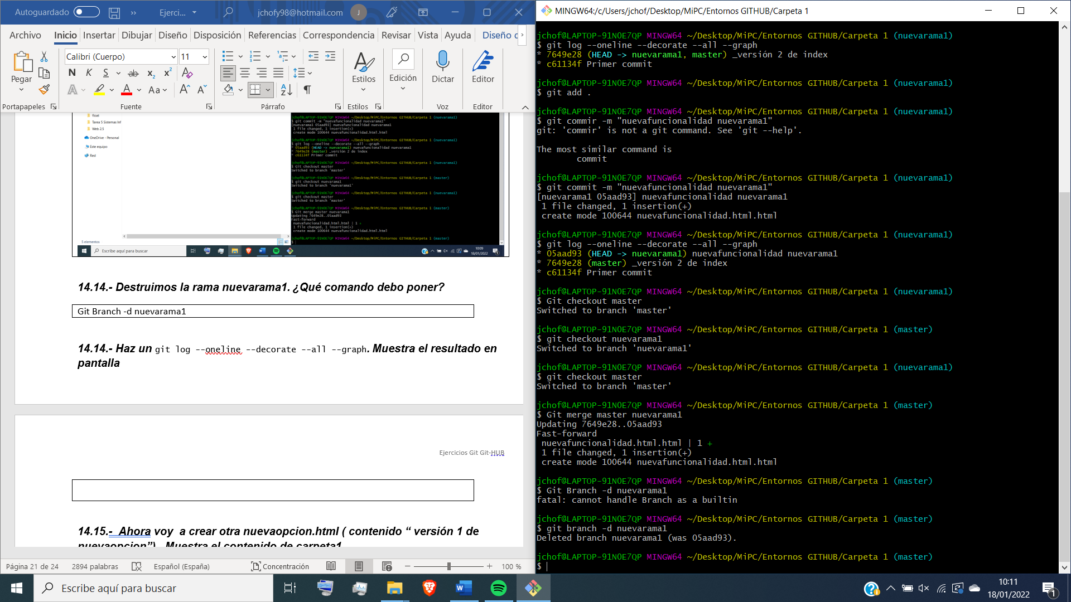

14.14.- Haz un git log --oneline --decorate --all --graph. Muestra el resultado en pantalla
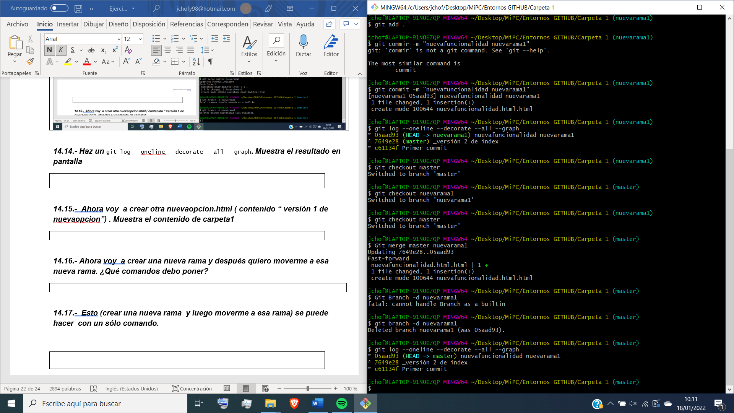

14.15.- Ahora voy a crear otra nuevaopcion.html ( contenido “ versión 1 de nuevaopcion”) . Muestra el contenido de carpeta1

14.16.- Ahora voy a crear una nueva rama y después quiero moverme a esa nueva rama. ¿Qué comandos debo poner?
Git Branch nuevarama1
Git checkout nuevarama1

14.17.- Esto (crear una nueva rama y luego moverme a esa rama) se puede hacer con un sólo comando.

Git checkout -b rama opcion

14.18.- Comprueba que estas en esa rama, ¿Qué comando debo poner?
Git log –oneline –decorate –all --graph

Se puede observar que ha creado la rama y se ha cambiado directamente
14.19.- Ahora podríamos hace un add , un commit con comentario “nueva opción” y un merge y finalmente borramos la rama
Git add.
Git commit -m “nueva opcion”
Git checkout master
Git merge master rama opcion

14.20.- Comprobamos que todo se ha hecho bien.
Git log -oneline -decorate -all --graph

14.21.- Finalmente borramos la rama
Git Branch -d rama opcion

15.- Merge con conflictos: Que pasaría si creo una rama y modifico ese archivo en la rama principal y en la secundaria, después hago un merge tendríamos un conflicto que se tiene que resolver

15.1.- Voy al archivo nuevaopcion.html y lo modifico (introduzco palabra body) . Ahora hago un git add y un commit con comentario “se agregó body”.
Git add .
Git commit -m “se agregó body”

15.2.- Ahora creo una nueva rama (nueva_rama2) y me cambio a ella
Git checkout -b nuevarama2

15.3.- Comprueba que estas en esa rama
GIT LOG –ONELINE –DECORATE –ALL --GRAPH

15.4.- Dentro de esa rama vamos a modificar nuevaopción.html (añadimos “HOLA”. Hago un git status, luego un git add . y finalmente confirmamos con el "se agrego hola" . Muestra la salida obtenida
Git status
Git add .
Git commit -m “se agrego hola”

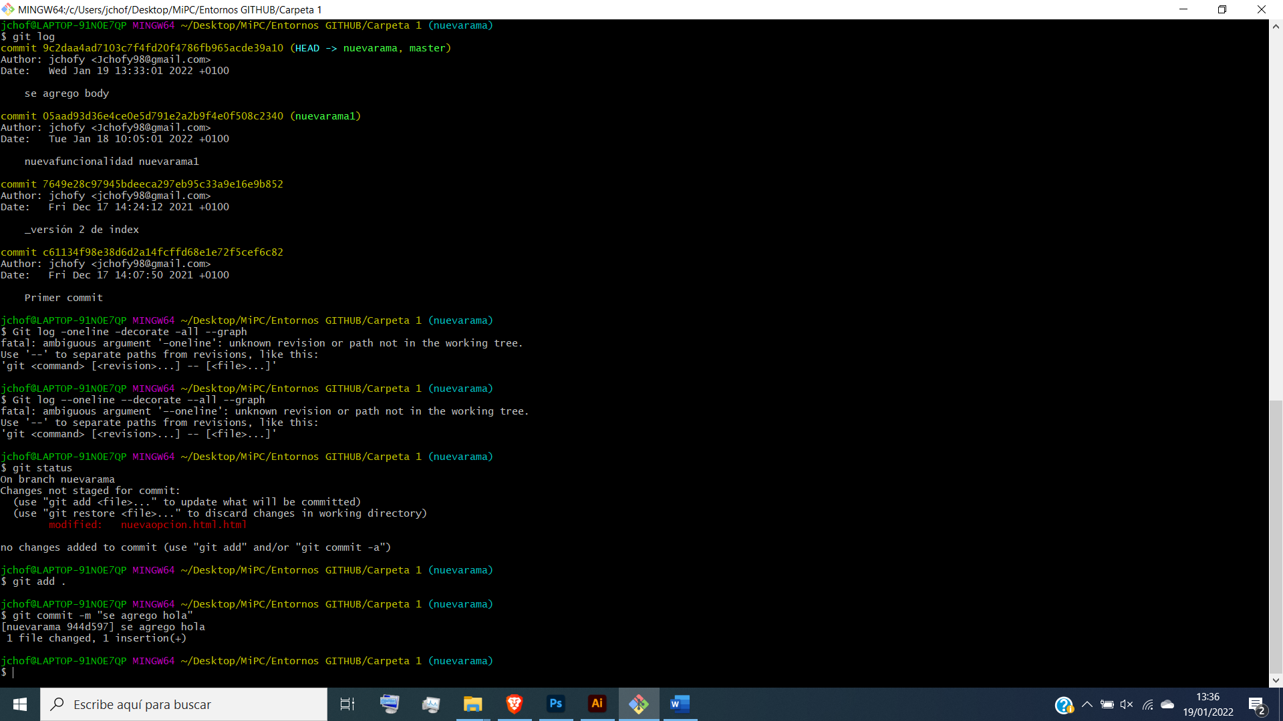

15.5.- Ahora cambiamos a la rama principal y en esta rama modificamos nuevamente el fichero nueva opción
Git checkout master

15.6.- En la el fichero Rama principal modificamos nuevamente nuevaopción.html (escribo adiós) . Muestra la modificación

15.7.- Ahora hago un git ad y un commit con comentario “agrego adiós”
Git add .
Git commit -m “se agrego adios”

15.8.- Ahora hago un merge con nuevarama2. Muestra la salida
Git merge master nuevarama2

MUESTRA CONFLICTO

Nos dice que tenemos un conflicto y no puede ejecutarse un merge
15.9.- Si abrimos el fichero con un editor de texto vemos lo que se modificó en una rama y en otra. Compruébalo

15.10.-Para solucionar el conflicto solo debemos modificar el fichero y dejarlo como queremos

15.11.-Guardamos lo añadimos con add y confirmamos con commit (comentario “solucionado conflicto”
Git add .
Git commit -m “soluciono conflicto”

15.12.- Ahora hago un git merge con la nueva rama
Git merge master nueva_rama2

15.13.- Hacemos un git log. Muestra la salida
GIT LOG –ONELINE –DECORATE –ALL --GRAPH

